

ГЛАВА ГОРОДА ПЕРМИ
П О С Т А Н О В Л Е Н И Е

20.01.2021
№ 3

О внесении изменений
в приложение к постановлению
Главы города Перми
от 18.11.2020 № 215 «О согласии
с проектом решения Пермской
городской Думы «О внесении
изменений в Генеральный план
города Перми, утвержденный
решением Пермской городской
Думы от 17.12.2010 № 205»

На основании Градостроительного кодекса Российской Федерации, Федерального закона от 06 октября 2003 г. № 131-ФЗ «Об общих принципах организации местного самоуправления в Российской Федерации», Устава города Перми, решения Пермской городской Думы от 18 декабря 2012 г. № 286 «Об утверждении Порядка принятия решения о подготовке проекта изменений в Генеральный план города Перми и Положения о порядке организации и проведения публичных слушаний по обсуждению проекта решения Пермской городской Думы о внесении изменений в Генеральный план города Перми», постановления Главы города Перми от 18 ноября 2020 г. № 215 «О согласии с проектом решения Пермской городской Думы «О внесении изменений в Генеральный план города Перми, утвержденный решением Пермской городской Думы от 17.12.2010 № 205»
ПОСТАНОВЛЯЮ:
- Внести изменения в приложение к постановлению Главы города Перми от 18 ноября 2020 г. № 215 «О согласии с проектом решения Пермской городской Думы «О внесении изменений в Генеральный план города Перми, утвержденный решением Пермской городской Думы от 17.12.2010 № 205», изложив
в редакции согласно приложению к настоящему постановлению.
2. Настоящее постановление вступает в силу со дня официального опубликования в печатном средстве массовой информации «Официальный бюллетень органов местного самоуправления муниципального образования город Пермь» и распространяет свое действие на правоотношения, возникшие с 24 ноября 2020 г.
3. Управлению по общим вопросам администрации города Перми обеспечить опубликование настоящего постановления в печатном средстве массовой информации «Официальный бюллетень органов местного самоуправления муниципального образования город Пермь».
4. Информационно-аналитическому управлению администрации города Перми обеспечить опубликование (обнародование) настоящего постановления
на официальном сайте муниципального образования город Пермь в информационно-телекоммуникационной сети Интернет.
5. Контроль за исполнением настоящего постановления возложить
на исполняющего обязанности заместителя главы администрации города Перми-начальника департамента земельных отношений администрации города Перми Гонцову Е.Н.

Временно исполняющий полномочия
Главы города Перми А.Н. Дёмкин
Приложение
к постановлению
Главы города Перми
от 20.01.2021 № 3

Проект вносится Главой города Перми

Пермская городская Дума
РЕШЕНИЕ
О внесении изменений в Генеральный план города Перми,
утвержденный решением Пермской городской Думы от 17.12.2010 № 205
В соответствии с частью 2 статьи 18, статьей 24 Градостроительного кодекса Российской Федерации, статьей 16 Федерального закона от 06.10.2003
№ 131-ФЗ «Об общих принципах организации местного самоуправления
в Российской Федерации», Уставом города Перми
Пермская городская Дума решила:
1. Внести в Генеральный план города Перми, утвержденный решением Пермской городской Думы от 17.12.2010 № 205 (в редакции решений Пермской городской Думы от 30.08.2011 № 175, от 28.01.2014 № 2, от 28.01.2014 № 3,
от 22.04.2014 № 86, от 20.12.2016 № 269, от 20.12.2016 № 270, от 23.05.2017
№ 103, от 22.05.2018 № 93, от 26.06.2018 № 114, от 22.01.2019 № 5,
от 26.03.2019 № 51, от 25.06.2019 № 131, от 27.08.2019 № 166, от 24.09.2019
№ 216, от 17.12.2019 № 317, от 28.01.2020 № 14, от 25.02.2020 № 45, от 25.02.2020
№ 46, от 25.02.2020 № 47, от 24.03.2020 № 65, от 26.05.2020 № 92, от 25.08.2020 № 159, от 25.08.2020 № 161, от 22.09.2020 № 193, от 27.10.2020 № 218,
от 27.10.2020 № 226), изменения:
1.1. в таблице 1 главы 4 «Показатели Генерального плана города Перми»:
1.1.1. строку:
«
1.8. зона малоэтажной застройки – СТН-И | 2706,5
»
изложить в редакции:
«
1.8. зона малоэтажной застройки – СТН-И | 2435
»;
1.1.2. строку:
«
2.4. зона рекреационных и специальных объектов – ТСП-Р | 5842,58
»
изложить в редакции:
«
2.4. зона рекреационных и специальных объектов – ТСП-Р | 6114,08
»;
1.2. в таблице 22 главы 8 строку Тр-62 исключить;
1.3. в таблице 26 главы 8 строки К-46.1, К-46.2, К-46.3 исключить;
1.4. в отношении территории по ул. Ново-Гайвинской, 118:
1.4.1. в карте 1. Функциональные зоны (приложение 3) фрагмент карты 1, ограниченный вершинами сетки деления территории с индексами BC44, BI44, BI55, BC55, изложить в редакции согласно приложению 1 к настоящему решению;
1.4.2. в карте 2. Границы территорий планируемого размещения объектов капитального строительства (приложение 4) фрагмент карты 2, ограниченный вершинами сетки деления территории с индексами BC46, BH46, BH58, BC58, изложить в редакции согласно приложению 2 к настоящему решению;
1.4.3. в карте 2.1. Развитие улично-дорожной сети, иных объектов капитального строительства транспортной инфраструктуры. Первый и второй этапы (2011-2016 годы и 2017-2022 годы) и на перспективу (приложение 5), фрагмент карты 2.1, ограниченный вершинами сетки деления территории с индексами BC46, BG46, BG57, BC57, изложить в редакции согласно приложению 3 к настоящему решению;
1.4.4. в карте 2.1.1. Виды улиц и дорог по назначению (приложение 6) фрагмент карты 2.1.1, ограниченный вершинами сетки деления территории с индексами BC46, BG46, BG57, BC57, изложить в редакции согласно приложению 4
к настоящему решению;
1.4.5. в карте 2.1.2. Виды улиц и дорог по расположению в планировочной структуре города (приложение 7) фрагмент карты 2.1.2, ограниченный вершинами сетки деления территории с индексами BC46, BG46, BG57, BC57, изложить в редакции согласно приложению 5 к настоящему решению;
1.4.6. в карте 2.2. Развитие сети объектов инженерно-технического обеспечения. Первый и второй этапы (2011-2016 годы и 2017-2022 годы) (приложение 8) фрагмент карты 2.2, ограниченный вершинами сетки деления территории
с индексами BC46, BH46, BH58, BC58, изложить в редакции согласно приложению 6 к настоящему решению;
1.4.7. в карте 2.2.2. Развитие сети объектов водоотведения. Первый и второй этапы (2011-2016 годы и 2017-2022 годы) (приложение 10) фрагмент карты 2.2.2, ограниченный вершинами сетки деления территории с индексами BC46, BH46, BH58, BC58, изложить в редакции согласно приложению 7 к настоящему решению.
2. Настоящее решение вступает в силу со дня его официального опубликования в печатном средстве массовой информации «Официальный бюллетень органов местного самоуправления муниципального образования город Пермь».
3. Опубликовать настоящее решение в печатном средстве массовой информации «Официальный бюллетень органов местного самоуправления муниципального образования город Пермь», а также опубликовать (обнародовать) настоящее решение на официальном сайте муниципального образования город Пермь в информационно-телекоммуникационной сети Интернет.
4. Контроль за исполнением настоящего решения возложить на комитет Пермской городской Думы по вопросам градостроительства, планирования
и развития территории.

Временно исполняющий
полномочия председателя
Пермской городской Думы Д.В. Малютин

Временно исполняющий
полномочия Главы города Перми А.Н. Дёмкин

ПРИЛОЖЕНИЕ 1
к решению
Пермской городской Думы

Фрагмент
карты 1 Генерального плана города Перми, утвержденного решением Пермской городской Думы от 17.12.2010 № 205, предусматривающий
изменение границ функциональных зон, указанное в подпункте 1.4
решения, которым утверждено настоящее приложение
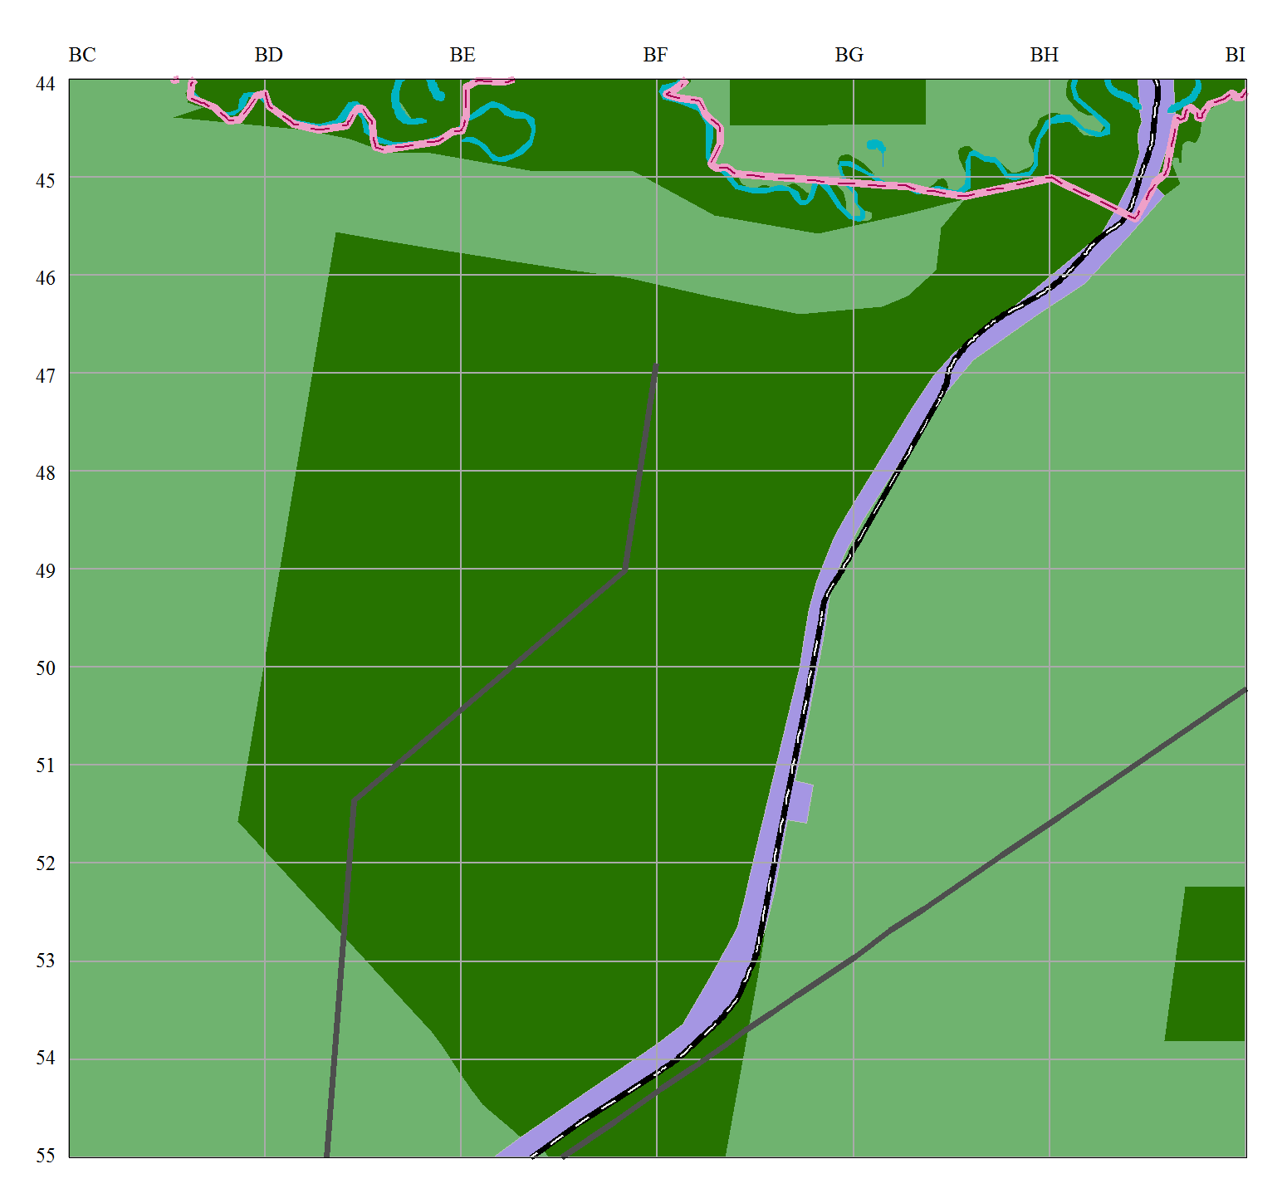
М 1:25000

ПРИЛОЖЕНИЕ 2
к решению
Пермской городской Думы

Фрагмент
карты 2 Генерального плана города Перми, утвержденного решением
Пермской городской Думы от 17.12.2010 № 205, предусматривающий
изменение границ территорий планируемого размещения объектов
капитального строительства в отношении территории, указанной
в подпункте 1.4 решения, которым утверждено настоящее приложение

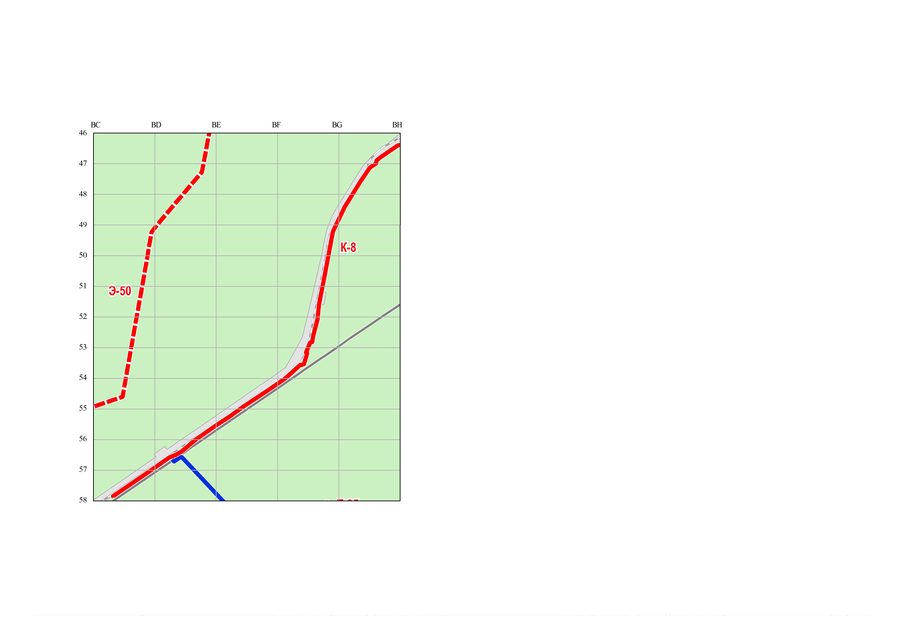
М 1:25000
ПРИЛОЖЕНИЕ 3
к решению
Пермской городской Думы

Фрагмент
карты 2.1 Генерального плана города Перми, утвержденного решением Пермской городской Думы от 17.12.2010 № 205, предусматривающий
изменения в развитии улично-дорожной сети, иных объектов капитального строительства транспортной инфраструктуры на первый и второй этапы (2011-2016 годы и 2017-2022 годы) и на перспективу, в отношении
территории, указанной в подпункте 1.4 решения, которым утверждено настоящее приложение

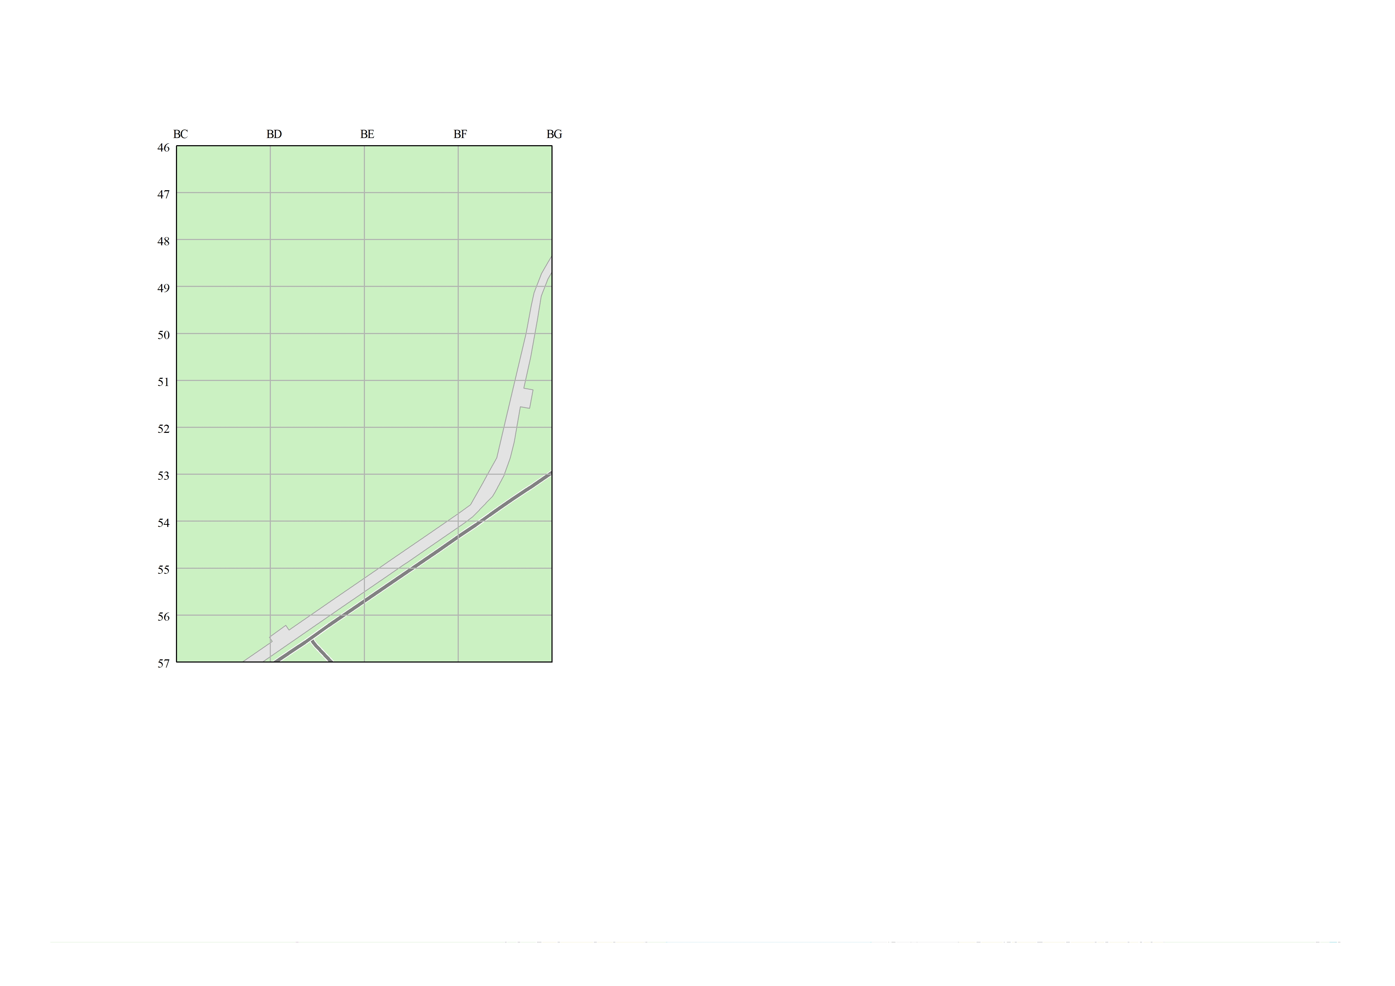
М 1:25000
ПРИЛОЖЕНИЕ 4
к решению
Пермской городской Думы

Фрагмент
карты 2.1.1 Генерального плана города Перми, утвержденного решением Пермской городской Думы от 17.12.2010 № 205, предусматривающий
изменение границ территорий планируемого размещения объектов
капитального строительства в отношении территории, указанной
в подпункте 1.4 решения, которым утверждено настоящее приложение

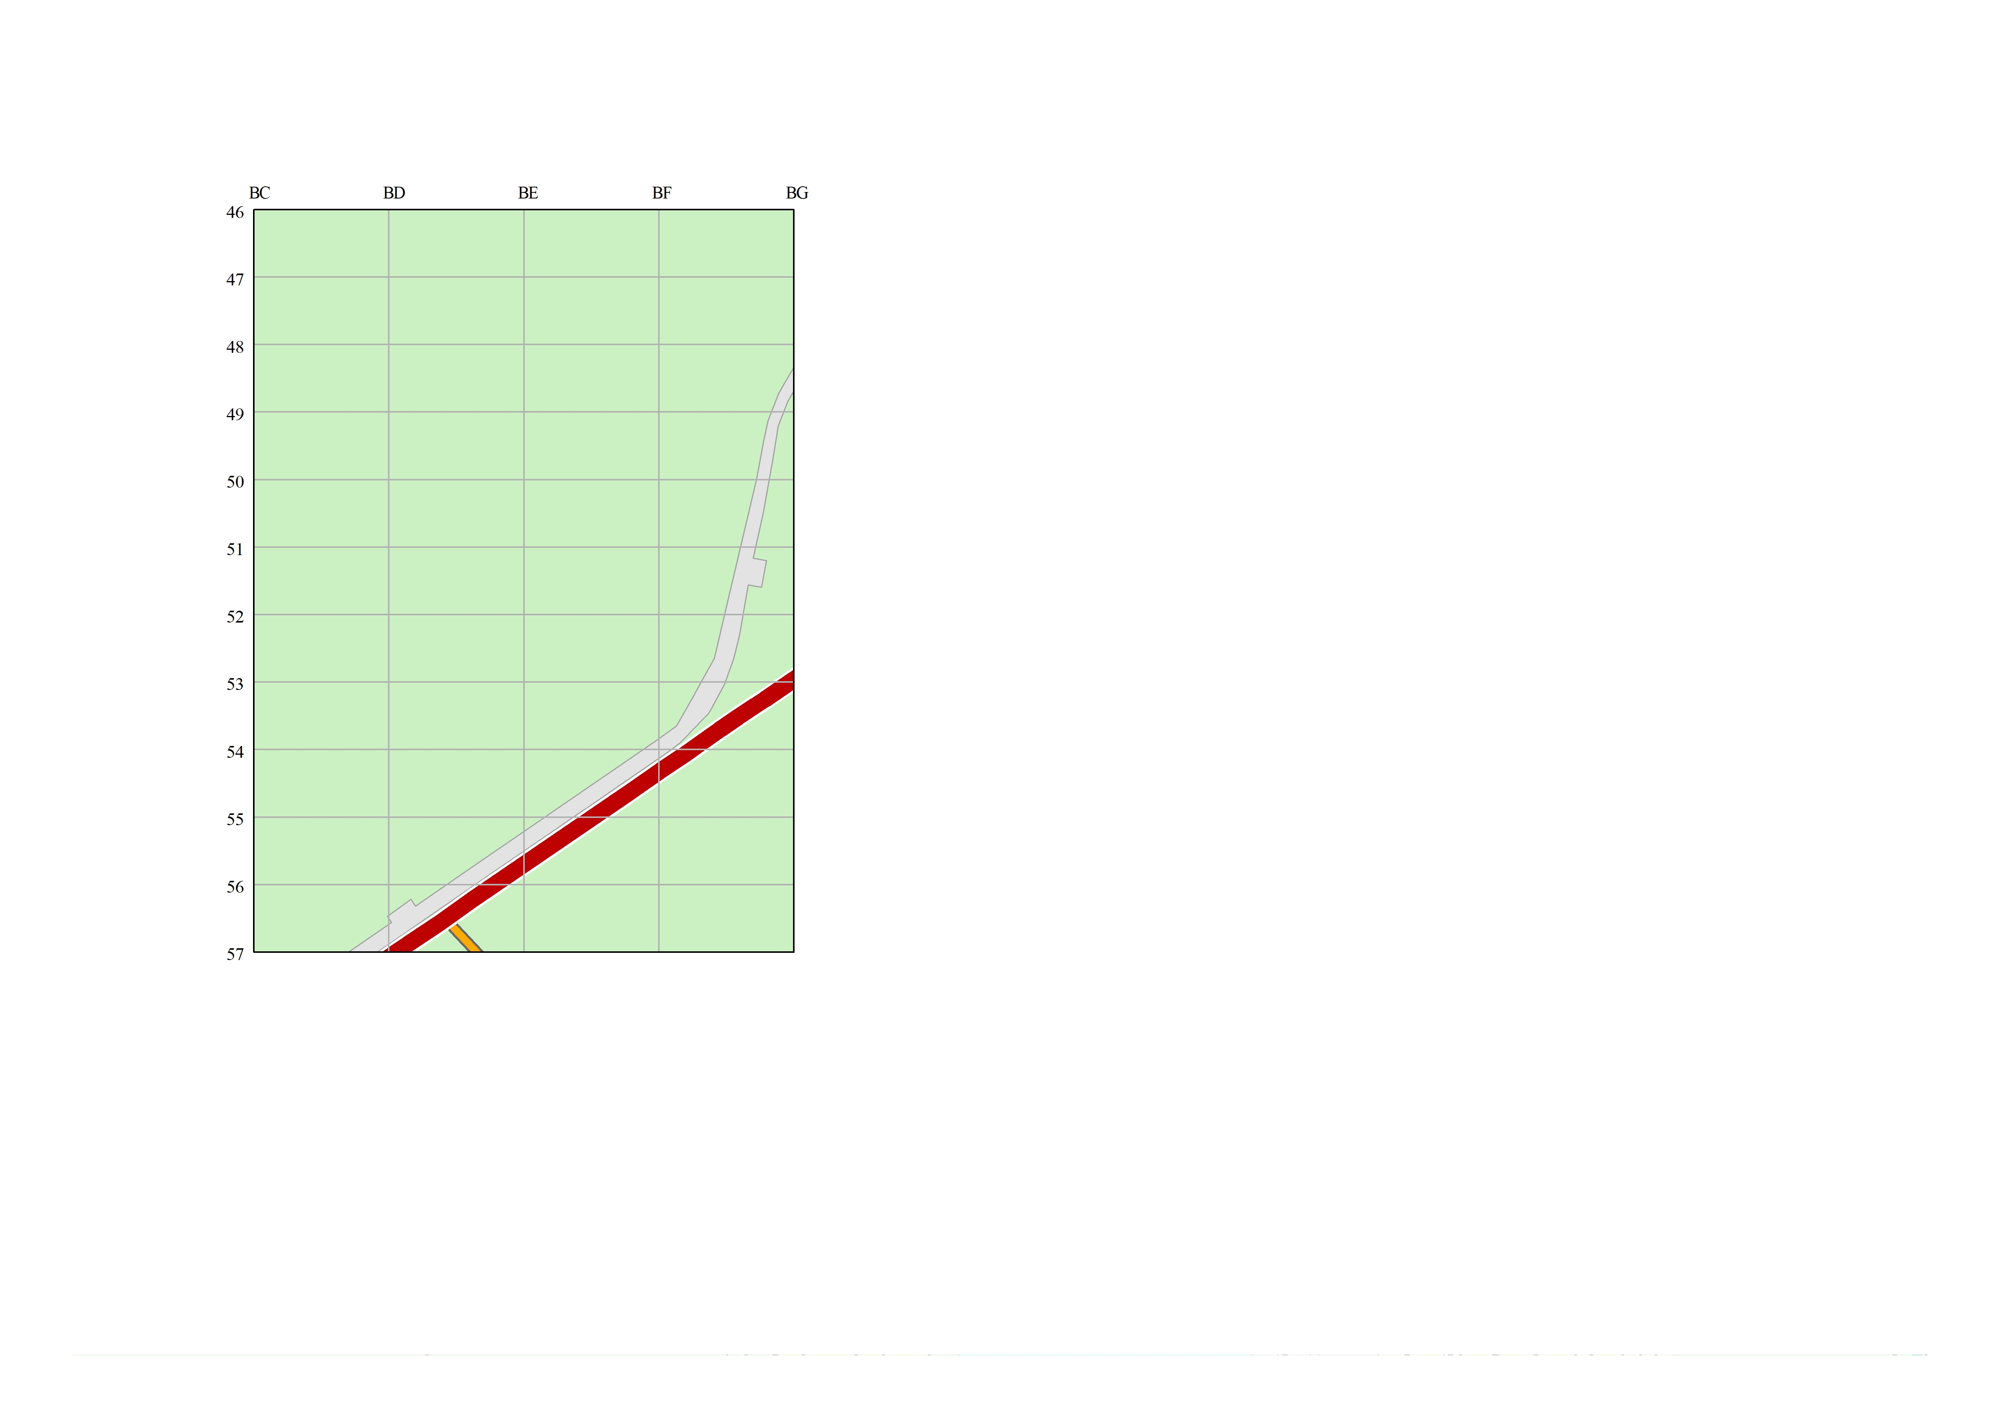
М 1:25000
ПРИЛОЖЕНИЕ 5
к решению
Пермской городской Думы

Фрагмент
карты 2.1.2 Генерального плана города Перми, утвержденного решением Пермской городской Думы от 17.12.2010 № 205, предусматривающий
изменение границ территорий планируемого размещения объектов
капитального строительства в отношении территории, указанной
в подпункте 1.4 решения, которым утверждено настоящее приложение

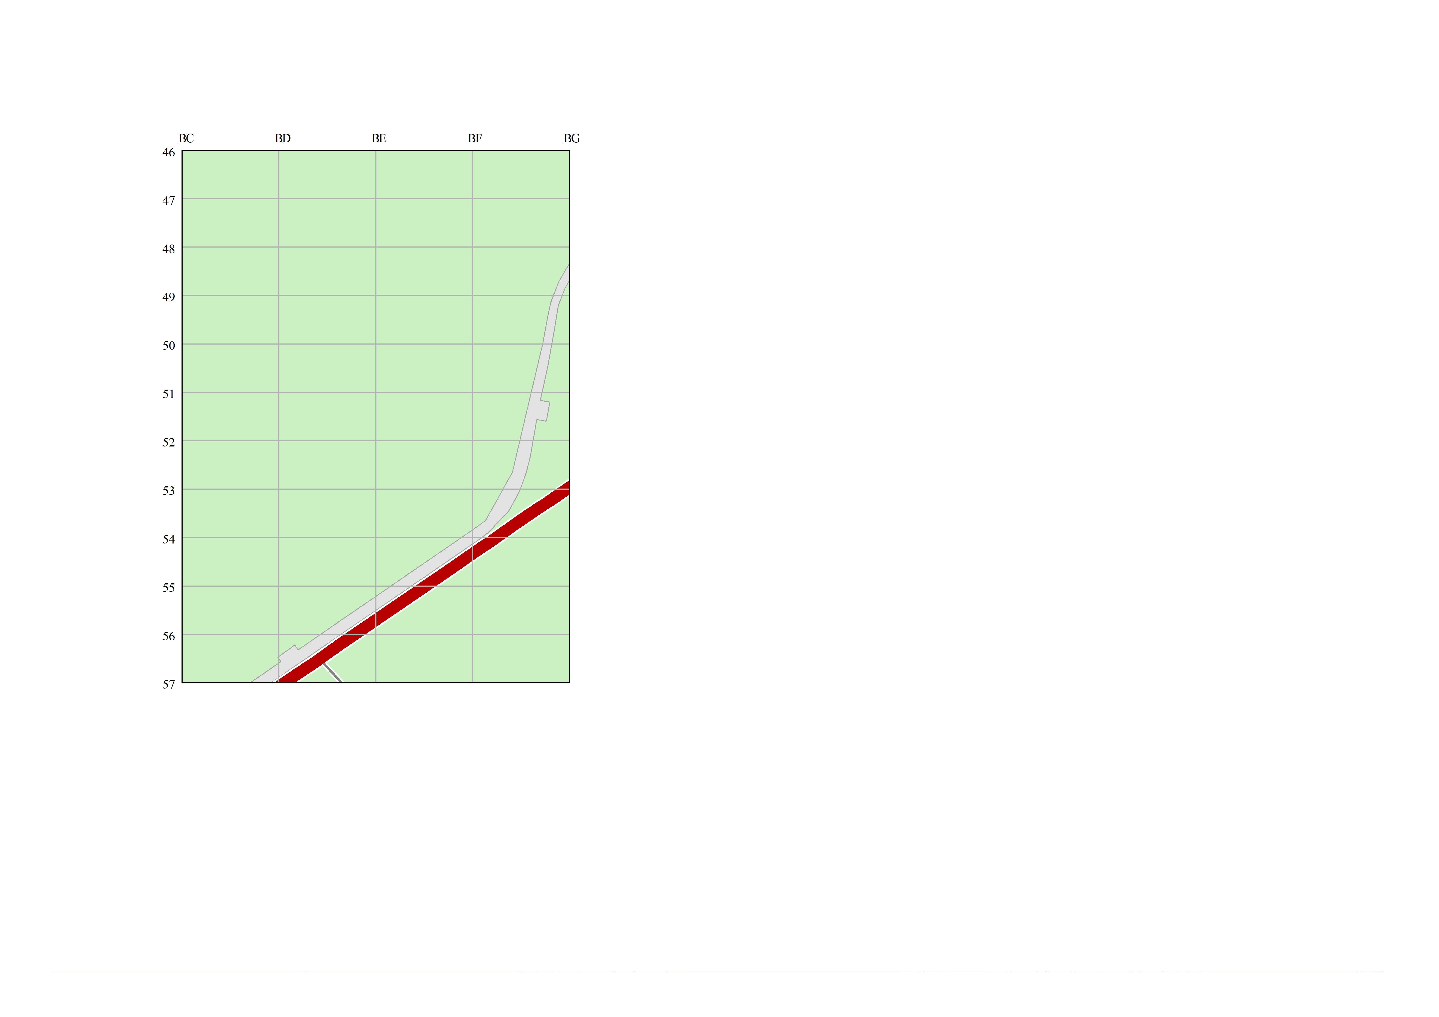
М 1:25000
ПРИЛОЖЕНИЕ 6
к решению
Пермской городской Думы

Фрагмент
карты 2.2 Генерального плана города Перми, утвержденного решением Пермской городской Думы от 17.12.2010 № 205, предусматривающий
изменения в развитии сети объектов инженерно-технического обеспечения на первый и второй этапы (2011-2016 годы и 2017-2022 годы)
в отношении территории, указанной в подпункте 1.4 решения, которым утверждено настоящее приложение

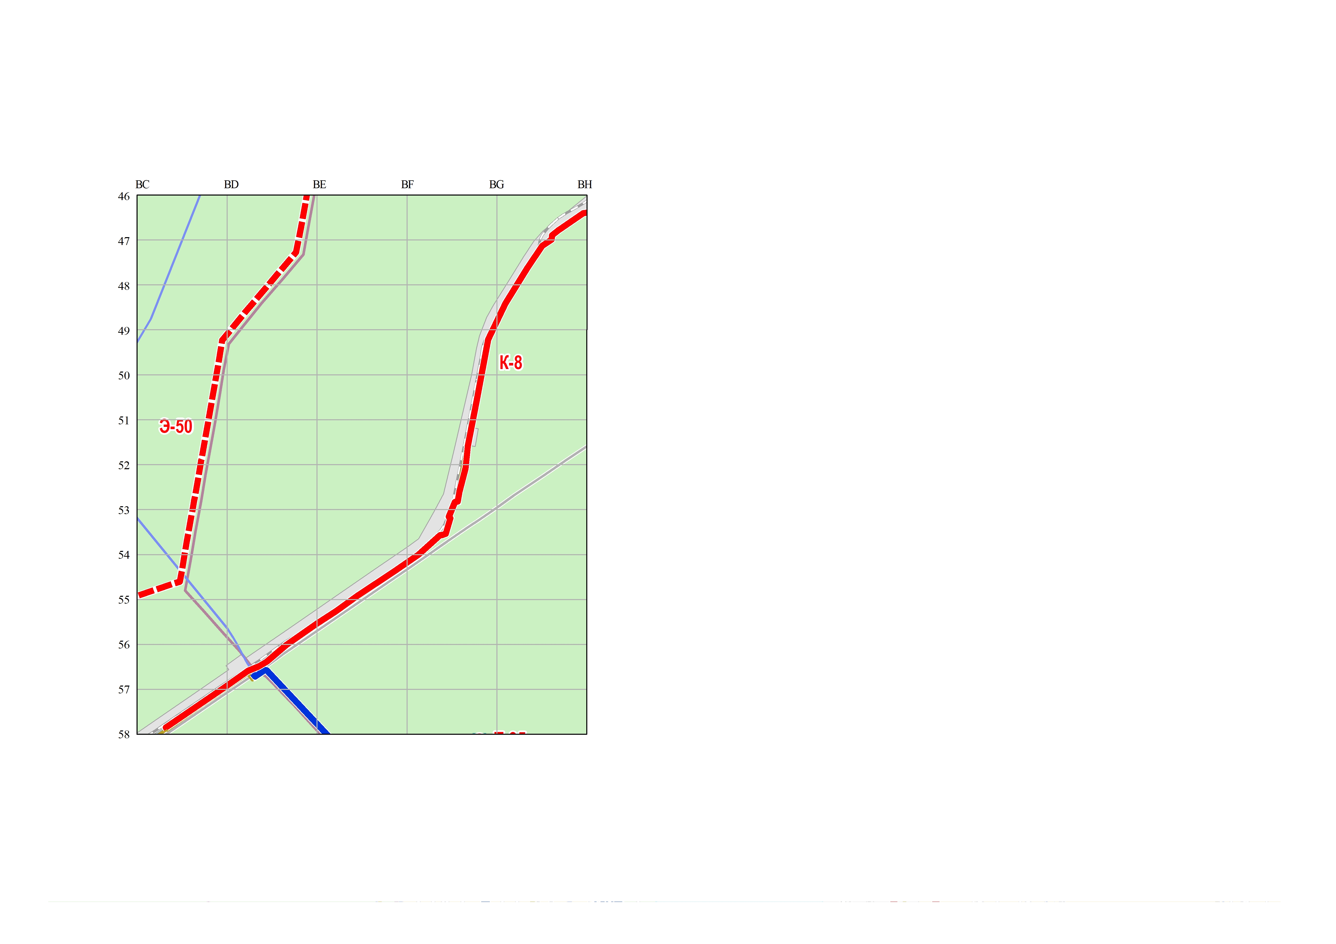
М 1:25000
ПРИЛОЖЕНИЕ 7
к решению
Пермской городской Думы

Фрагмент
карты 2.2.2 Генерального плана города Перми, утвержденного решением Пермской городской Думы от 17.12.2010 № 205, предусматривающий
изменения в развитии сети объектов водоотведения на первый и второй
этапы (2011-2016 годы и 2017-2022 годы) в отношении территории, указанной в подпункте 1.4 решения, которым утверждено настоящее приложение

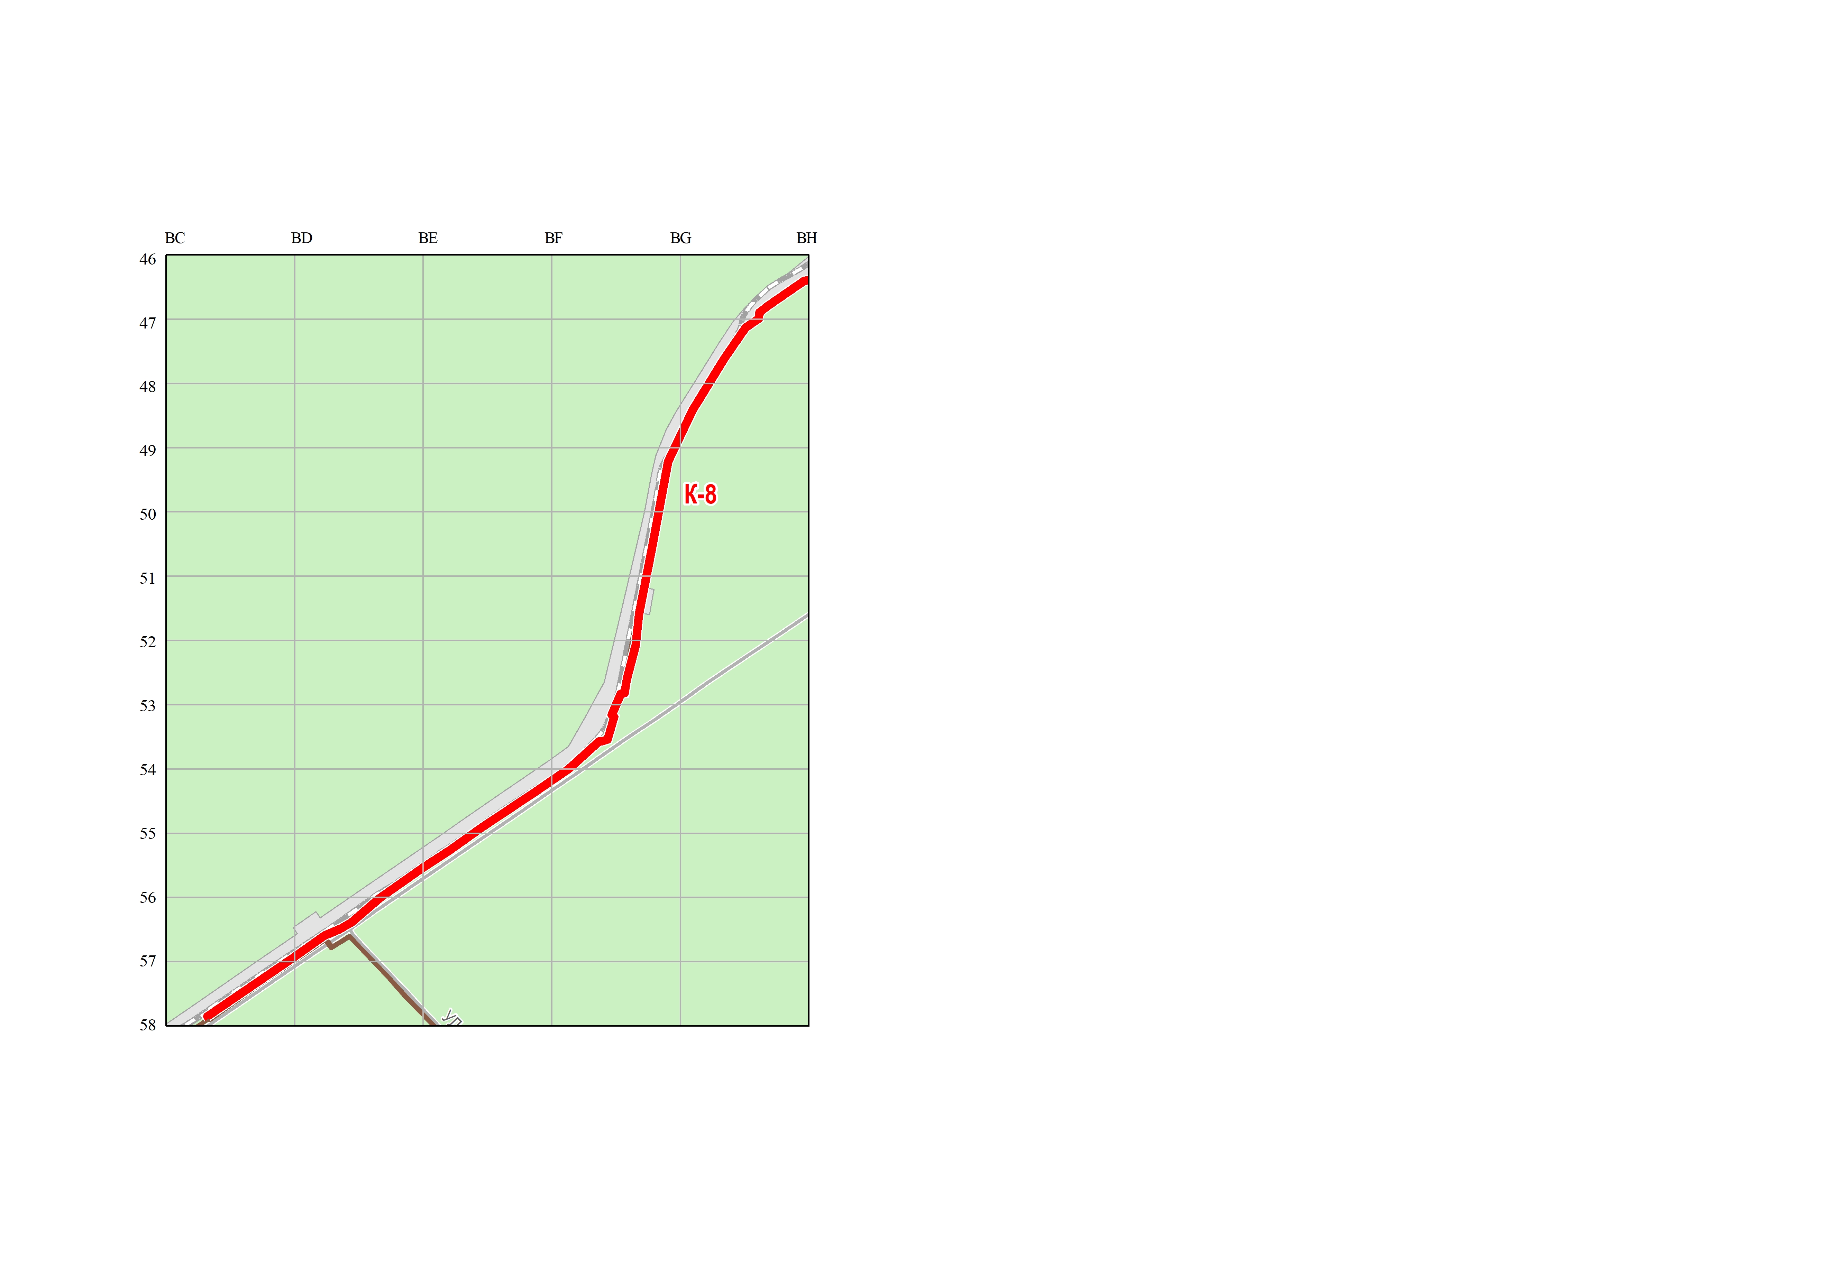
М 1:25000

